Ассортиментная ведомость
№ п.п. | Название растения | Высота,м | Декоративность | Колличество,шт | Фото
1 | Туя западная Смарагд/ Thuja occidentalis Smaragd | 2,5 | весь год | 10 | 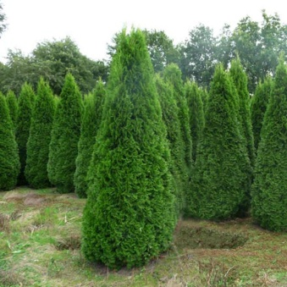
2 | Астильба Арендса "Диамант"/  Astilbe x arendsii 'Diamant' | 0,7 | июль-август | 6 | 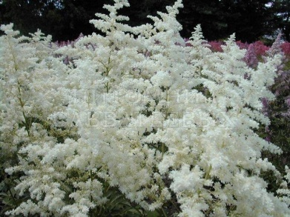
3 | Астильба Арендса "Аметист"/  Astilbe x arendsii 'Amethyst' | 1 | июль-август | 8 | 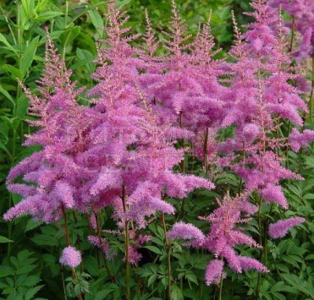
4 | Хоста "Анна Кулпа"/  Hosta 'Ann Kulpa' | 0,4 | лето- оссень | 4 | 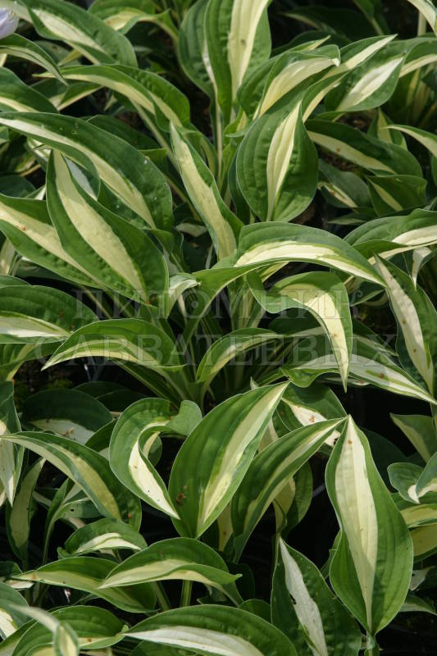
5 | Гортензия метельчатая "Ванилла Фрейз" ("Ренни")/  Hydrangea paniculata 'Vanille Fraise' ('Renhy') | 1,5-2 | июнь-сентябрь | 1 | 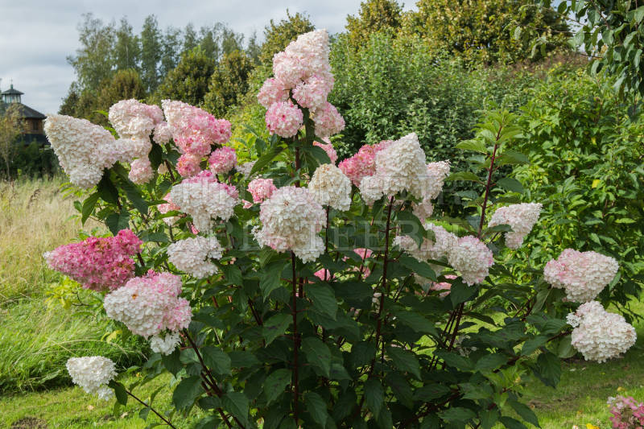
6 | Гортензия крупнолистная Мадам Эмили Муилле/ Hydrangea macrophylla Madame Emile Mouillere | 1-2 | июнь-сентябрь | 5 | 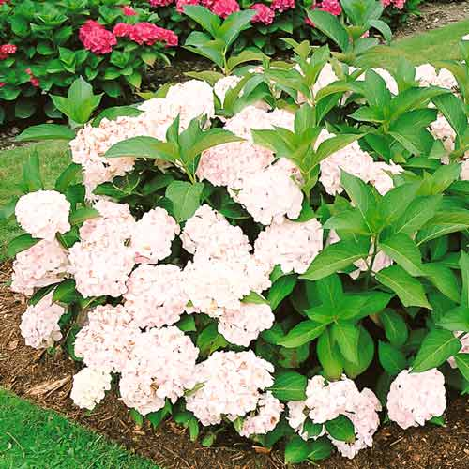
7 | Гортензия крупнолистная «Avantgarde»/Hydrangea macrophylla «Avantgarde» | 1 | июнь-сентябрь | 3 | 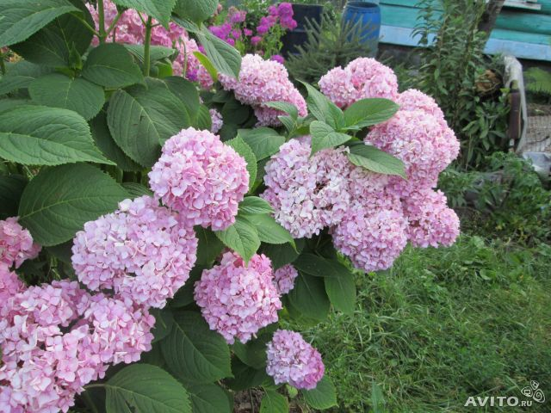
8 | Вереск обыкновенный Дарк Бьюти (Dark Beauty)/ Calluna vulgaris Dark Beauty | 0,5 | август | 9 | 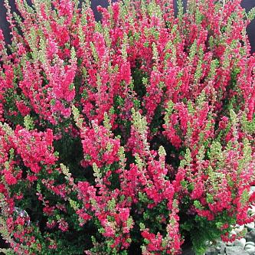
9 | Вереск обыкновенный Long White/ | 0,5 | август | 8 | 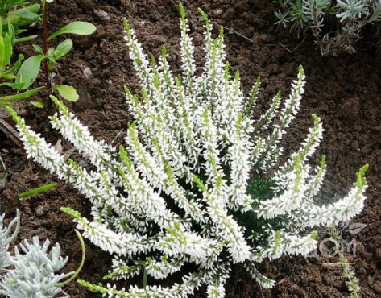
10 | Гипсофила метельчатая «Бристоль Фэйри»/Gypsophila paniculata «Bristol fairy» | 0,6- 0,7 | июнь-август | 4 | 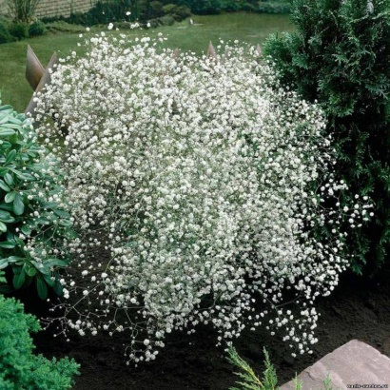
11 | Кортадерия Селло Серебристая/ Cortaderia selloana ‘Andes Silver’ | 3 | весна-осень | 8 | 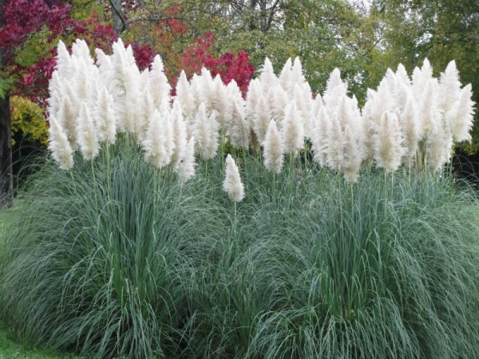
12 | Мискантус китайский Клейн Сильберспайн/Miscanthus sinensis Kleine Silberspinne | 1,5 | июнь-октябрь | 5 | 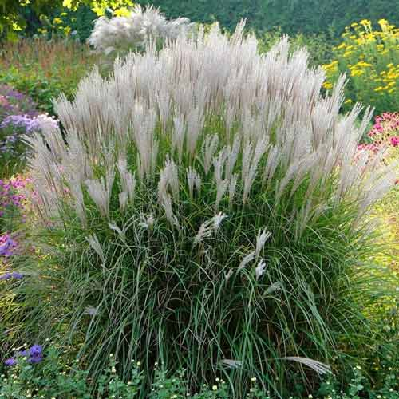
13 | Чубушник виргински/ Philadelphus x virginalis | 2-3 | июнь-июль | 4 | 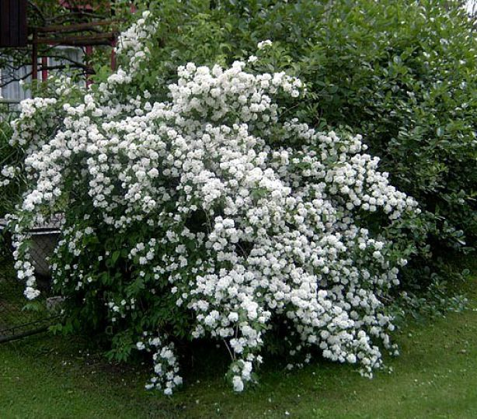
14 | Яско́лка Биберште́йна/ Cerāstium bieberstēinii | 0,15-0,25 | май-июнь | 8 | 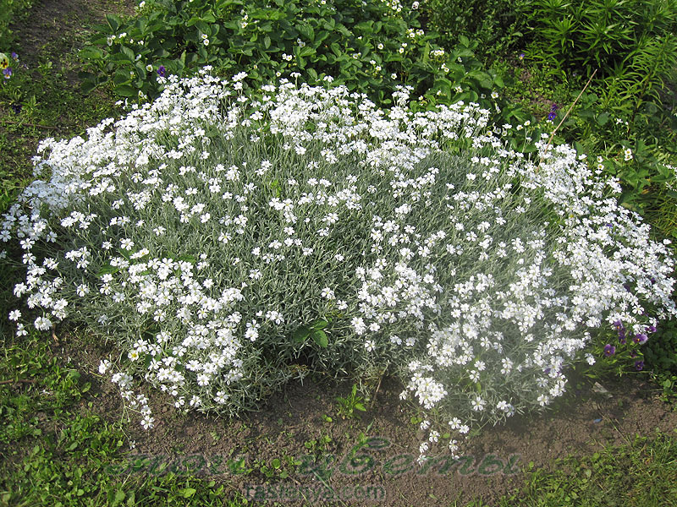
15 | Мыльнянка базиликолистная/ Saponaria ocymoides | 0,15-0,2 | июнь-август | 8 | 